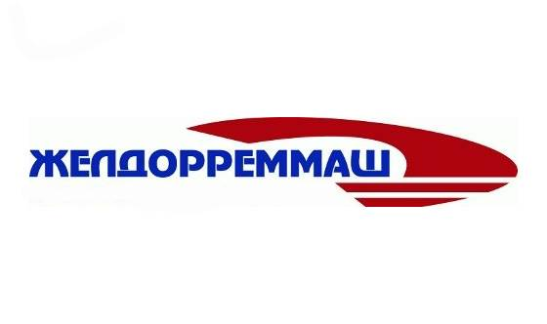

**Челябинский электровозоремонтный завод – филиал акционерного общества «Желдорреммаш»**

Этотe-mailадресзащищенотспам-ботов, дляегопросмотрауВасдолженбытьвключенJavascript

**Пресс-релиз**

**5 декабря 2024 г.**

**Сотрудники ЧЭРЗ повышают свой профессиональный уровень**

*В рамках программы повышения квалификации и профессионального образования на Челябинском электровозоремонтном заводе (ЧЭРЗ, входит в АО «Желдорреммаш») в течение 2024 года обучение прошли почти 300 сотрудников предприятия. В следующем году программа охватит дополнительно порядка 400 человек. Получить новые навыки можно непосредственно на заводе и на базе учебных заведений.*

Корпоративное образование – одна из ключевых составляющих заводской программы по повышению производительности труда, росту профмастерства и мотивации работников ЧЭРЗ. Наряду с другими направлениями – проведением корпоративных мероприятий и организацией досуга, защитой здоровья, льготами и компенсациями – это позволяет формировать комфортную рабочую среду.

Бесплатно повысить уровень профессиональных знаний в текущем году смогли как представители рабочих специальностей, так и инженерно-технический состав. В течение года обучение, в том числе первичную подготовку, повышение квалификации и освоение новой профессии прошли почти 300 сотрудников. В том числе 186 представителей рабочих профессий повысили разряд. В программе по профподготовке приняли участие токари, фрезеровщики, маляры, слесари-электромонтажники, сварщики, машинисты крана, экономисты.

В 2025 году запланировано обучение почти 400 работников, в том числе по программам освоения новой профессии и повышения квалификации. Для этого ЧЭРЗ в 2024 году были дополнительно заключены договоры с тремя новыми организациями: Южно-Уральским центром стандартизации и сертификации, Учебно-методическим центром на железнодорожном транспорте и Учебным центром «Перспектива». На данный момент предприятие работает с 17 образовательными учреждениями Челябинска, Екатеринбурга, Омска и Санкт-Петербурга.

Дмитрий Каташев, директор ЧЭРЗ:

«Инвестиции в персонал — это вклад в будущее завода. Наша цель — создавать комфортные условия для работы, предоставлять сотрудникам возможность профессионального роста и развития. Различные программы переподготовки, целевого обучения, в том числе в высших учебных заведениях, и повышения профмастерства, наряду с привлекательным корпоративным социальным пакетом, включающим компенсацию проезда на железнодорожном и авиатранспорте, льготные путевки на санаторно-курортное лечение и детское оздоровление, различные виды материальной помощи и выплат, подтверждают статус ЧЭРЗ как привлекательного, ответственного работодателя, с которым можно и нужно строить свое будущее».

*Справка:*

*Челябинский электровозоремонтный завод — многопрофильное промышленное предприятие, входит в АО «Желдорреммаш». Располагает развитой производственной базой по обслуживанию и ремонту тягового подвижного состава – грузовых электровозов постоянного тока серии ВЛ22, ВЛ10, ВЛ11, ВЛ15 всех индексов, 2ЭС4К, 3ЭС4К, 2ЭС6, а также ремонтом электрических машин, колесных пар, производством запасных частей. Осуществляет свою деятельность с 1943 года. Регионы обслуживания: Южно-Уральская, Свердловская, Северная, Куйбышевская, Московская, Октябрьская, Западно-Сибирская железные дороги, а также тяговый подвижной состав, эксплуатируемый на горнодобывающих разрезах Уральского региона.*

*АО «Желдорреммаш» — ведущая отечественная компания по проведению среднего и тяжелого ремонта* [*тягового подвижного состава*](https://ru.wikipedia.org/wiki/%D0%A2%D1%8F%D0%B3%D0%BE%D0%B2%D1%8B%D0%B9_%D0%BF%D0%BE%D0%B4%D0%B2%D0%B8%D0%B6%D0%BD%D0%BE%D0%B9_%D1%81%D0%BE%D1%81%D1%82%D0%B0%D0%B2)*. В состав компании входят локомотиворемонтные заводы, расположенные в 9 регионах России, на которых трудится более 18 тысяч человек. АО «Желдорреммаш» ежегодно производит ремонт более 2,5 тысяч секций локомотивов. Основной заказчик — ОАО «РЖД».*

**Пресс-служба ЧЭРЗ**

**+7 (351) 217-10-36 доб. 74-408**

**+7 902 862 13 58**

**PonurovaAV@ao-zdrm.ru**

**ВК:** [**https://vk.com/zdrm_cherz**](https://vk.com/zdrm_cherz)

**ТГ: t.me/zdrm_cherz**

**ao-zdrm.ru**